Отчёт о работе ДОО «Поиск»
в 2014 – 2015 учебном году
В 2014 – 2015 учебном году «Поиск» завершил работу по программе развития деятельности детской общественной организации «Мы вместе», которая реализовывалась с 2011 года. Программа включала в себя социально - значимые дела, деятельность органов самоуправления детской организации, программы личностного и коллективного роста; разработку и реализацию проектов игровых программ. Она являлась социально-педагогической, долгосрочной, комплексной, модифицированной и была построена на изучении и освоении пяти направлений: «Мир моих увлечений» (активное участие в районных и областных мероприятиях, конкурсах), «Безопасный мир» (профилактика асоциального поведения и детского травматизма), «Зеленый мир» (формирование экологической культуры, ответственности, «Мое Отечество» (формирование патриотических чувств и сознания на основе исторических ценностей, сохранение и развитие чувства гордости за свою страну), «Планета детства» (работа пионеров с младшим звеном школы).
Программа роста пионерского отряда «Мозаика роста» была построена на освоении и преодолении отрядами четырех последовательных ступеней: «Искорки» (4 классы), «Единение» (5 классы), «Друзья» (6 – 7 классы), «Мастера» (8 - 9 классы). За годы реализации программы были организованы и проведены различные мероприятия, акции, конкурсы, КТД, в которых дети принимали участие с большим интересом. Им удалось раскрыть себя, проявить свои творческие способности и таланты. К моменту завершения программы многие из них действительно стали «мастерами» и первыми помощниками старшей вожатой. Опыт общественной работы они приобретали и вне школы: на профильных сменах в ДООЦ «Лазурный, областной Школе Лидера, во Всероссийских центрах «Орлёнок» и «Артек». Благодаря их заинтересованности и инициативности общественная работа приобрела популярность в школьном коллективе. Мальчики и девочки из отряда «Друзья» стали активнее проявлять себя. Активно работал отряд «Единение». Всем вместе нам удалось претворить в жизнь много интересных и полезных дел.
В сентябре 2014 года была проведена акция по безопасности дорожного движения «Водителю – дорога, зебра – пешеходу!». Во время акции ребята раздавали листовки водителям и пешеходам, призывающие соблюдать правила дорожного движения.
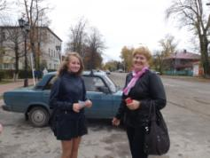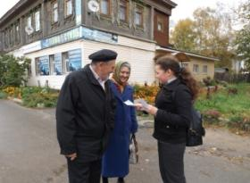
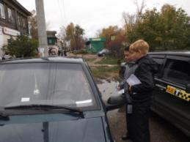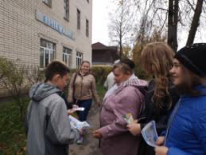
В октябре в рамках Месячника правовых знаний ДОО «Поиск» был организован Спортивный праздник для учащихся 7 классов, а также их родителей. Праздник состоялся под эгидой Творческого марафона славы Александра Невского. Цель Праздника: на примере Александра Невского показать важность гармонии физического здоровья и душевной силы, нравственного подвига и воинской доблести патриотов своего Отечества.
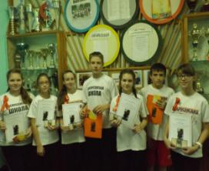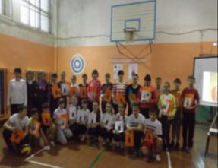

В День пожилого человека ребята совместно с работниками отделения дневного пребывания ГБУ ЦСОГПВИИ Воскресенского района организовали Встречу поколений, где выступили с небольшим праздничным концертом и приняли участие в душевной беседе за чаем. Во время встречи поисковцы узнали о тяжёлых военных и послевоенных годах, о том, как жили и трудились люди в это сложное время. Ребята также приготовили презентацию, в которой рассказали о деятельности своей школьной организации, а представители старшего поколения поделилось секретами «сильного духа и здорового тела». Все вместе принимали участие в конкурсах, викторинах, фотосессии.
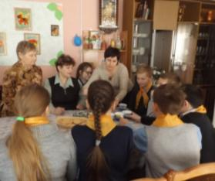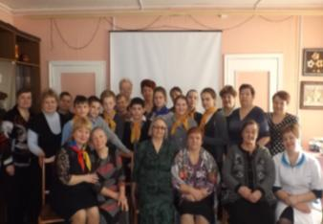
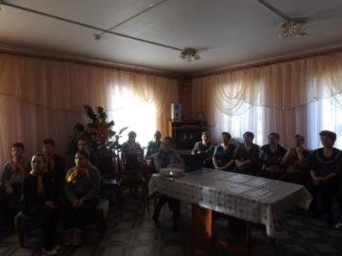

В связи с проведением Дня Матери были проведены Весёлые старты, где активно участвовали не только сами дети, но и их любимые мамочки.
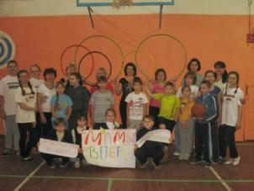
В рамках празднования 70 – летия Победы в январе состоялся школьный Конкурс чтецов «У войны не детское лицо», в котором приняли 37 детей 4 – 8 классов. Все участники конкурса получили сертификаты, а победители – дипломы. Дети выступали эмоционально и артистично, до глубины души прониклись они поэтическими строками и сумели передать слушателям и тяжести военных будней и радость победы над врагом.
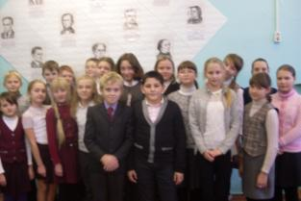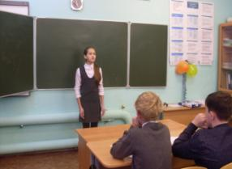
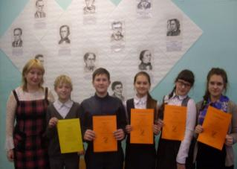
В целях формировании здорового образа жизни, ценностного отношения к собственному здоровью и здоровью окружающих, уважения к школьной дисциплине была проведена акция «Профилактика школьного шума». Мероприятие было проведено совместно с учителем физики и старшеклассниками, которые измеряли уровень школьного шума, проводили вычисления, выпустили буклет. Задача поисковцев заключалась в том, чтобы донести до учащихся информацию о негативном влиянии шума на здоровье человека. Ребята проводили разъяснительные беседы, раздавали буклеты, призывали учеников соблюдать дисциплину, а излишнюю энергию направлять на общественную работу.

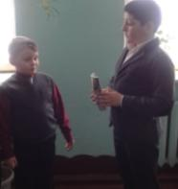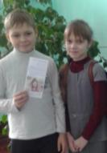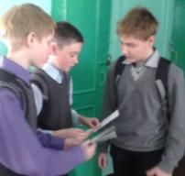

К 25 – летнему юбилею СПО – ФДО было организовано торжественное мероприятие «Мы вместе!». Все присутствующие на празднике стали экспертами исследовательского проекта «Роль детских общественных организаций в социализации детей: вчера, сегодня, завтра», над которым в течение года работала председатель «Поиска». Также на мероприятии мы вспомнили и о юбилее «Пионерской правды» (90 лет).
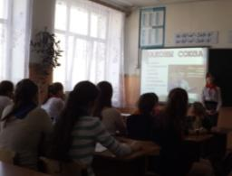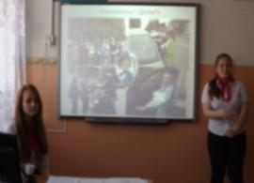
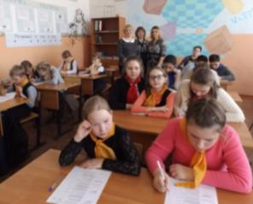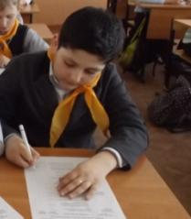
20 марта 2015 года председатель ДОО «Поиск» приняла участие в финале районного конкурса «Интеллектуал года – 2015». С марта 2014 по март 2015 года она работала над исследовательским проектом «Роль детской общественной организации в социализации детей: вчера, сегодня, завтра». Цель проекта: создание позитивного имиджа современного детского движения на примере ДОО «Поиск». В обществе присутствует мнение, что современные детские организации не оказывают на ребёнка такого влияния, как это делала пионерская организация. Так ли это на самом деле? И как можно решить эту проблему? По итогам конкурса лидер нашего объединения была признана победителем, награждена дипломом и ценным подарком.
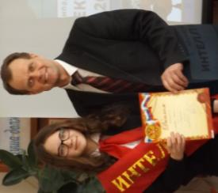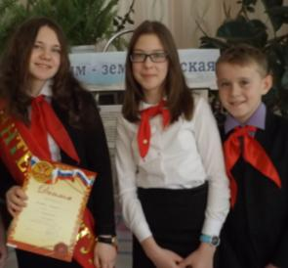

В рамках празднования 70 летия Победы состоялся круглый стол «История одного подвига». Во время его проведения ребята из «Поиска» познакомили учащихся четвёртых классов с именами солдат Красной Армии, которые совершили героические поступки в годы Великой Отечественной войны. Дети вспомнили о таких известных комсомольцах и пионерах, как Зоя Космодемьянская, Александр Матросов, Лёня Голиков, Марат Казей. Не забыли и наших земляков – воскресенцев, рассказали о своих прабабушках и прадедушках, которые боролись с врагом, не жалея себя. После мероприятия ребята почтили память Зои Космодемьянской у её памятника при школе.
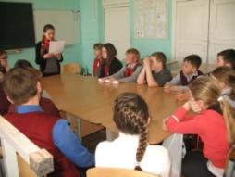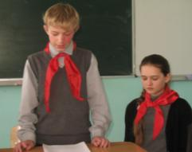
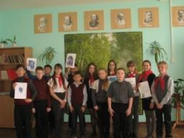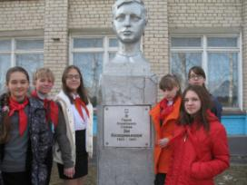

Активно включились в организацию и проведение Всероссийской Добровольческой Акции «Весенняя Неделя Добра - 2015», которая проходила с 18 по 25 апреля. На общем сборе были определены ответственные за основные мероприятия. Разработали Маршрутную карту Недели, в которой каждый участник организации мог отразить своё желание поучаствовать в том или ином деле, предложить свою инициативу.
В «День путешествующей улыбки» поисковцы провели акцию «Обнимем за улыбку» и экспресс – фотоконкурс «От улыбки хмурый день светлей», раздавали листовки и смайлики в обмен на хорошую шутку или смешную историю.
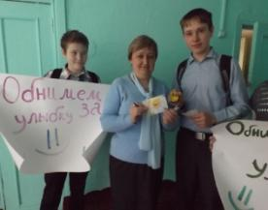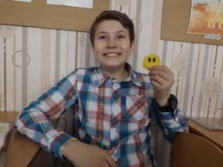
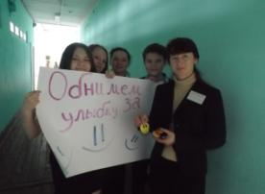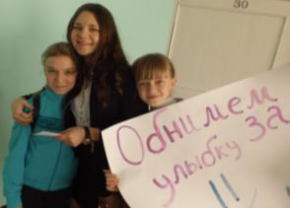

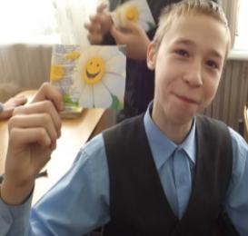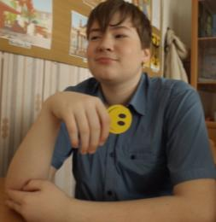

В рамках акции «Добровольцы – детям» был организован концерт и конкурсная программа для детей, посещающих социально – реабилитационный центр «Теремок». Ребята самостоятельно определили концертные номера, игры, конкурсы, викторины. «Детства чудные мгновенья» - так назвали мы мероприятие, предназначенное для детей из семей, нуждающихся в особой заботе государства.

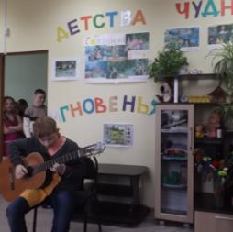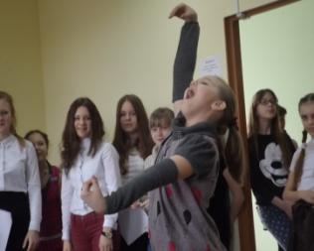
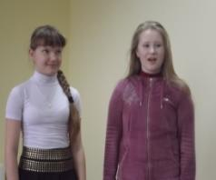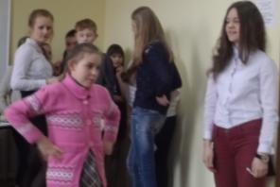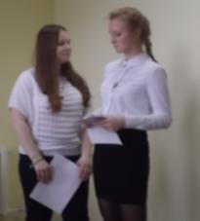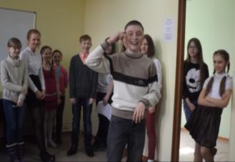

В День памяти «Нет будущего, без памяти о прошлом» провели опрос «Спрашиваем – отвечаем!». Учащимся были заданы вопросы, касающиеся Великих сражений, полководцев, знаменитых дат, а также нам было важно узнать отношение детей к празднику Победы и ветеранам Великой Отечественной войны.
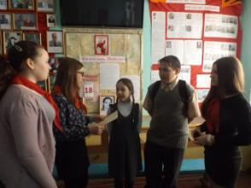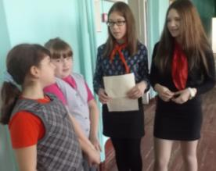
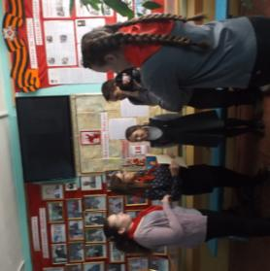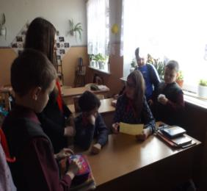

22 апреля, в день рожденья В.И. Ленина, возложили цветы к его памятнику.
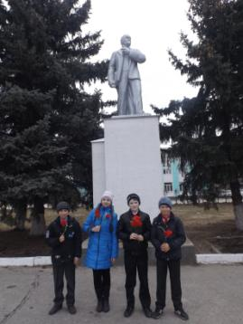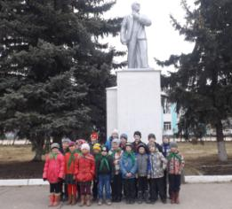

22 апреля - «Международный день Земли. Приняли участие в школьном конкурсе плакатов, посвящённых этому празднику.
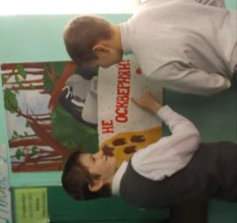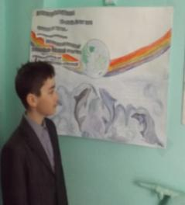
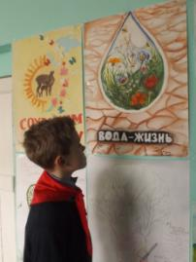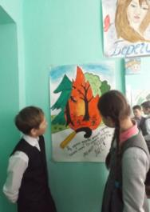

В «Мирный день» провели акцию «Голубь мира». На предварительно изготовленных бумажных голубях участники акции писали пожелания друг другу, друзьям, ветеранам великой Отечественной войны. Проанализировав пожелания, мы не нашли ни одного, который бы содержал призывы к войне, разногласиям и конфликтам. А это значит, что мы ценим мир и доброту, умеем уважать нашу историю и её героев.
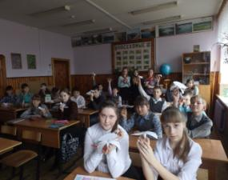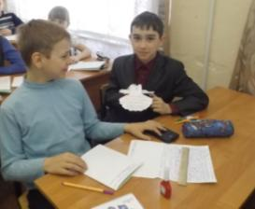
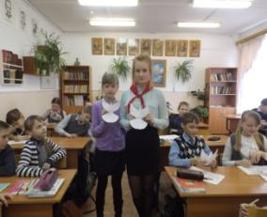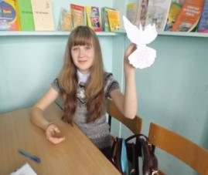
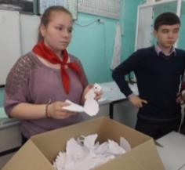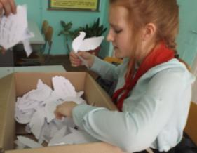

24 апреля - «День Литературы». В рамках этого дня была проведена викторина «Своя игра», посвящённая Году Литературы. 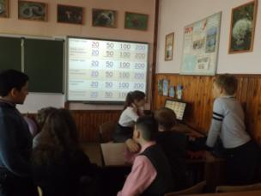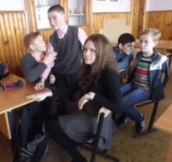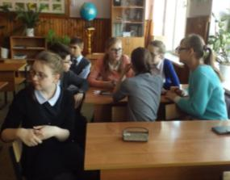 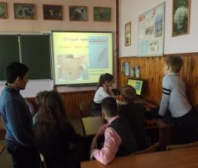

Также совместно с детской библиотекой провели Библиосумерки (для ребят старших классов состоялась Библионочь). Ребята приняли участие в захватывающей игре «12 записок», во время которой мы вспомнили и узнали много интересного.
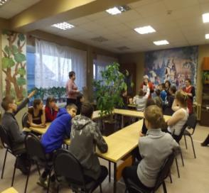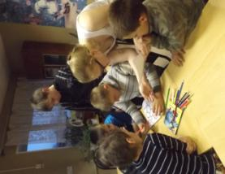

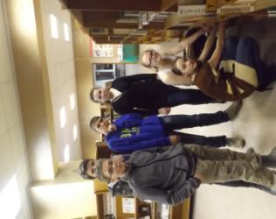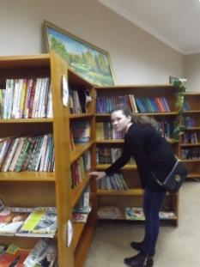

Принимали активное участие в праздновании Дня Победы, акции «Бессмертный полк», в праздничном флешмобе для ветеранов, акции «Голубь мира».
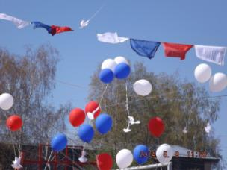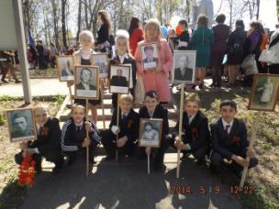

Ребята из «Поиска» также принимали самое активное участие в школьных, районных мероприятиях. 24 марта 2015 года в детском центре состоялся фестиваль детско – юношеского творчества «Поклонимся великим тем годам!», в котором в номинации «художественное чтение» нащи ребята стали победителями и призёрами..

За 2014 – 2015 учебный год было выпущено девять номеров стенгазеты «Метеор», в которых отражались все проведённые мероприятия.
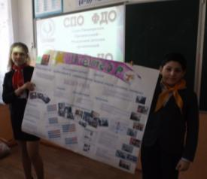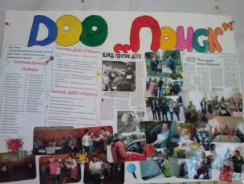
Проходили занятия в Школе Лидера.
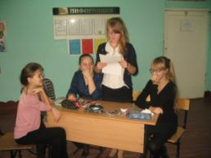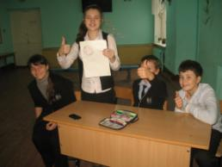
Участвовали в слётах районной детской организации «Возрождение», реализации проектов «Память» и «Наши долгожители».
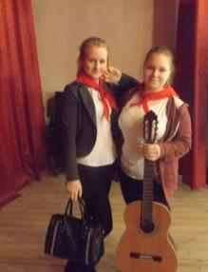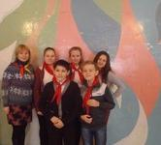
К сожалению, мало были задействованы в областных мероприятиях. Не участвовали в конкурсе «Вожатый года- 2015». Тем не менее, в марте побывали в Нижнем Новгороде, приняли участие в акции "День единых действий", получили много положительных эмоций, узнали много нового и интересного! Участвовали во Всероссийском конкурсе «Я имею право жить, развиваться и дружить».
На основании изложенного можно сделать вывод о том, что у ребят – поисковцев имеется большой творческий потенциал, активность и инициативность для реализации программы деятельности ДОО «Мы живём в России!», по которой будет работать «Поиск» с сентября 2015 года. При этом, реализуя цели и задачи данной программы, необходимо также обратить внимание на следующие приоритеты:
- дальнейшая популяризация работы организации среди школьников;
- формирование положительного имиджа участника организации;
- активное включение ДОО «Поиск» в работу районной организации и СПО НО.
- Информирование общественности о деятельности организации.

Старшая вожатая Вилкова Е.Н.

